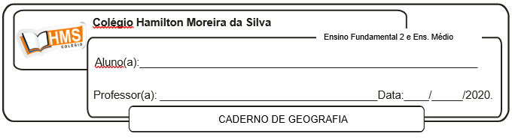

**ATIVIDADE AVALIATIVA**

**Enviar os exercícios prontos para o e-mail:** [**vandersonalmeida.geo@hotmail.com**](mailto:vandersonalmeida.geo@hotmail.com)

Págs. 222 e 223 (nº 1 ao 8)